ГБОУ лицей №1586 структурное подразделение №2

План-комментарий к презентации
по творчеству А.С.Пушкина
для старшей и подготовительной групп.

Составила учитель-логопед
Ермакова С.Н.

Москва 2014 год

Слайд 1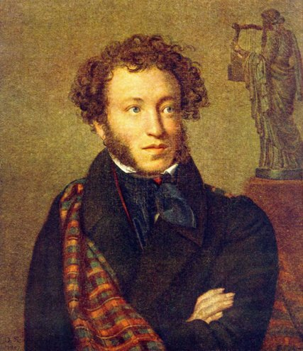 Великий русский народный поэт Александр Сергеевич Пушкин родился в Москве 215 лет тому назад (в 1799году).
Почему его называют ВЕЛИКИМ поэтом?

Слайд 2

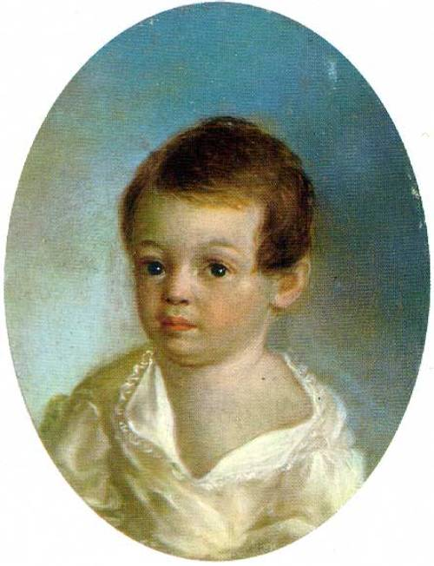 Он принадлежал к старинной дворянской фамилии, хотя при этом семья жила не богато. Отец, Сергей Львович был известным поэтом. В доме Пушкиных бывали другие литераторы, писатели и поэты. Страсть к поэзии появилась у А.С. Пушкина появилась с детства.
Пушкин рос в семье не очень-то любимым ребенком.

Слайд 3
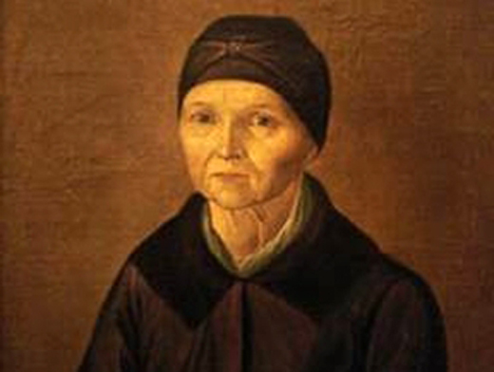 Заботу и ласку мальчик находил у бабушки Марии Алексеевны да у няни ??? Арины Родионовны. Будущий поэт любил слушать их интересные рассказы о старине, любил их сказки, любил самую речь их – плавную, образную русскую речь. У них он и учился в детстве могучему и прекрасному родному языку.

Но детских лет люблю воспоминанье.
Ах, умолчу ль о мамушке моей,…
Когда, в чепце, в старинном одеянье,
Она, духов молитвой уклоня,
С усердием перекрестит меня
И шёпотом рассказывать мне станет…

Слайд 4
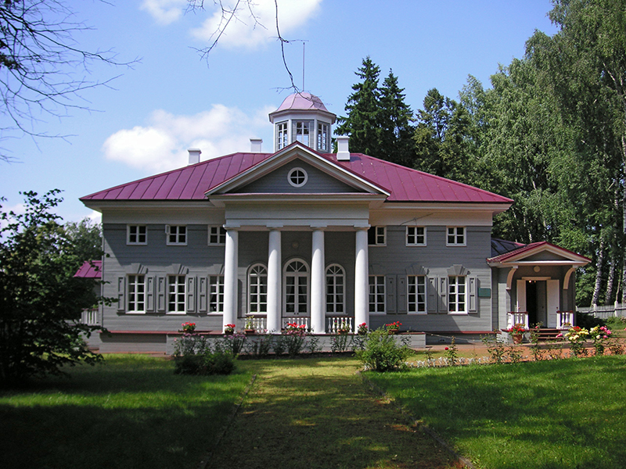 На лето семья выезжала под Москву в имение бабушки, в село Захарово. Здесь будущий поэт впервые узнал русскую деревню , услышал простые русские песни, впервые увидел деревенские хороводы, здесь перед ним предстала русскую природу.

Края Москвы,края родные,
Где на заре цветущих лет
Часы беспечности я тратил золотые,
Не зная горести и бед,
Мне видится мое селенье,
Мое Захарово; оно
С заборами в реке волнистой,
С мостом и рощею тенистой
Зерцалом вод отражено...

На территории усадьбы, на берегу захаровского пруда росла огромная липа, возле которой на полукруглой скамье любил сидеть маленький Пушкин.
Все это оказало влияние на творчество Александра Сергеевича.

Слайд 5
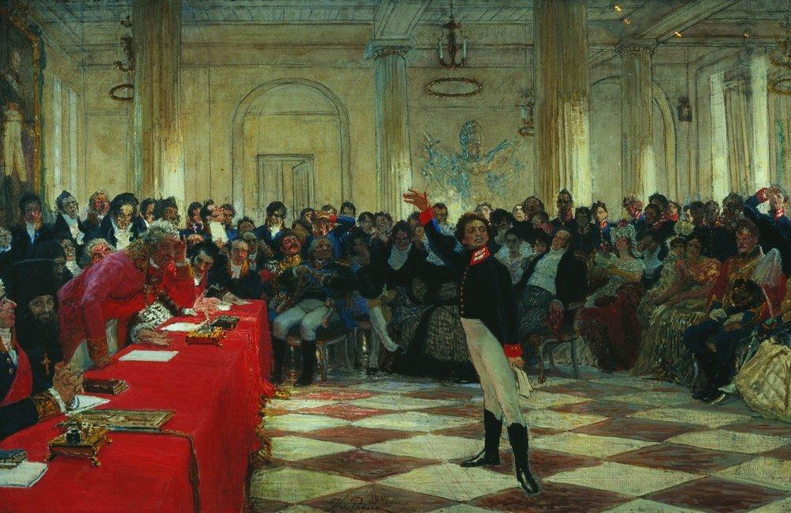 Шло время, В 12 лет Александр Пушкин был зачислен в лицей. С этого периода он активно пишет стихи.

Я предлагаю послушать всем известное стихотворение «Зимнее утро».
(звучит аудиозапись Казакова)

Слайды 6-9

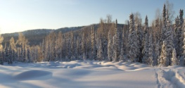 ЗИМНЕЕ УТРО
Мороз и солнце; день чудесный!
Еще ты дремлешь, друг прелестный —
Пора, красавица, проснись:
Открой сомкнуты негой взоры
Навстречу северной Авроры,
Звездою севера явись!
Вечор, ты помнишь, вьюга злилась,
На мутном небе мгла носилась;
Луна, как бледное пятно,
Сквозь тучи мрачные желтела,
И ты печальная сидела —
А нынче... погляди в окно:
Под голубыми небесами
Великолепными коврами,
Блестя на солнце, снег лежит;
Прозрачный лес один чернеет,
И ель сквозь иней зеленеет,
И речка подо льдом блестит.
Вся комната янтарным блеском
Озарена. Веселым треском
Трещит затопленная печь.
Приятно думать у лежанки.
Но знаешь: не велеть ли в санки
Кобылку бурую запречь?
Скользя по утреннему снегу,
Друг милый, предадимся бегу
Нетерпеливого коня
И навестим поля пустые,
Леса, недавно столь густые,
И берег, милый для меня.

Слайд 10-12

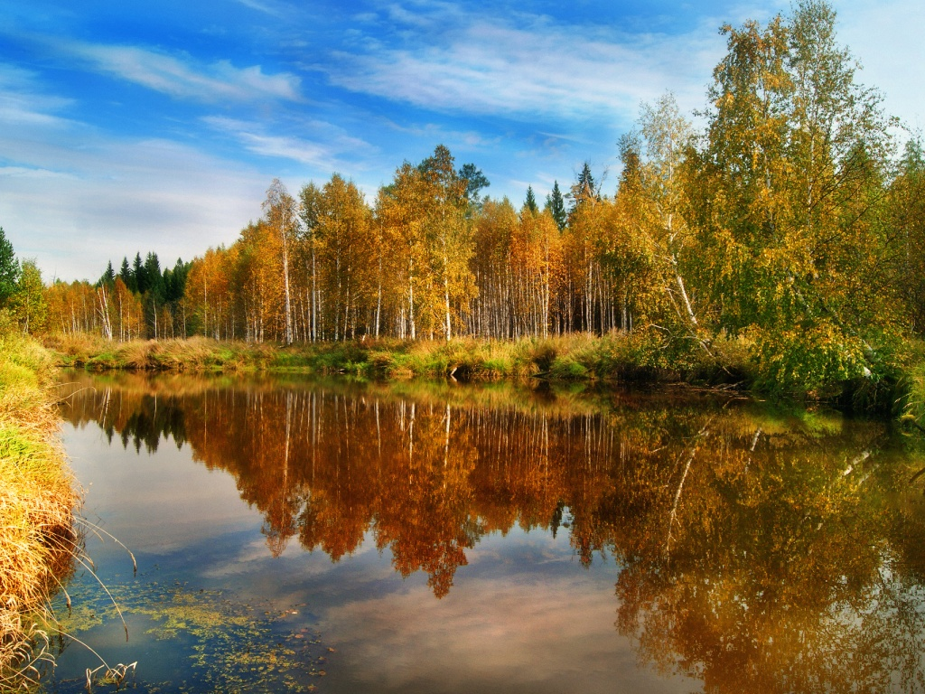 «Унылая пора, очей очарованье…»
Унылая пора! Очей очарованье!
Приятна мне твоя прощальная краса —
Люблю я пышное природы увяданье,
В багрец и в золото одетые леса,
В их сенях ветра шум и свежее дыханье,
И мглой волнистою покрыты небеса,
И редкий солнца луч, и первые морозы,
И отдаленные седой зимы угрозы.

Слайд 12-16

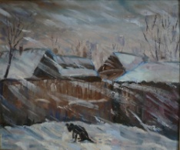 Об отношениях Пушкина с няней, самых искренних и душевно-теплых , много говорит стихотворение «Зимний вечер»

Зимний вечер
Буря мглою небо кроет,
Вихри снежные крутя;
То, как зверь, она завоет,
То заплачет, как дитя,
То по кровле обветшалой
Вдруг соломой зашумит,
То, как путник запоздалый,
К нам в окошко застучит.
Наша ветхая лачужка
И печальна и темна.
Что же ты, моя старушка,
Приумолкла у окна?
Или бури завываньем
Ты, мой друг, утомлена,
Или дремлешь под жужжаньем
Своего веретена?
Выпьем, добрая подружка
Бедной юности моей,
Выпьем с горя; где же кружка?
Сердцу будет веселей.
Спой мне песню, как синица
Тихо за морем жила;
Спой мне песню, как девица
За водой поутру шла.
Буря мглою небо кроет,
Вихри снежные крутя;
То, как зверь, она завоет,
То заплачет, как дитя.
Выпьем, добрая подружка
Бедной юности моей,
Выпьем с горя; где же кружка?
Сердцу будет веселей.

Слайд 17
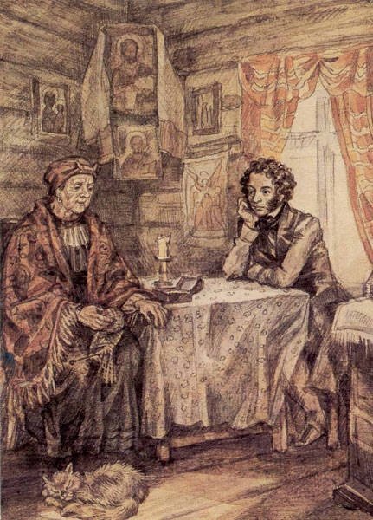
Слушая сказки няни….

Арина Родионовна была большой сказочницей, выдумщицей. Александр Сергеевич с ее слов записывал сказки, которые потом переложил в стихи.

Слайд 18

У Лукоморья...

Слайд 19
«Сказка о попе и работнике его Балде»

Жил-был поп,
Толоконный лоб.
Пошел поп по базару
Посмотреть кой-какого товару.
Навстречу ему Балда
Идет, сам не зная куда.
"Что, батька, так рано поднялся?
Чего ты взыскался?"
Поп ему в ответ: "Нужен мне работник:
Повар, конюх и плотник.
А где найти мне такого
Служителя не слишком дорогого?"
Балда говорит: "Буду служить тебе славно,
Усердно и очень исправно,
В год за три щелка тебе по лбу,
Есть же мне давай вареную полбу".
Призадумался поп,
Стал себе почесывать лоб.

Слайд 20
«Сказка о царе Салтане, о сыне его славном и могучем богатыре князе Гвидоне Салтановиче и о прекрасной царевне Лебеди»
В свете есть такие ль дива?
Вот идет молва правдива:
За морем царевна есть,
Что не можно глаз отвесть:
Днем свет божий затмевает,
Ночью землю освещает,
Месяц под косой блестит,
А во лбу звезда горит.
А сама-то величава,
Выступает, будто пава;
А как речь-то говорит,
Словно реченька журчит.
Молвить можно справедливо,
Это диво, так уж диво».

Слайд 21
« Сказка о рыбаке и рыбке»

Жил старик со своею старухой
У самого синего моря;
Они жили в ветхой землянке
Ровно тридцать лет и три года.

Слайд 22
« Сказка золотом петушке»

Чуть опасность где видна,
Верный сторож как со сна
Шевельнется, встрепенется,
К той сторонке обернется
И кричит: „Кири-ку-ку.
Царствуй, лежа на боку!“

Слайд 23
«Сказка о мертвой царевне и семи богатырях»
Елисей, не унывая,
К ветру кинулся, взывая:
«Ветер, ветер! Ты могуч,
Ты гоняешь стаи туч,
…Ты волнуешь сине море,
Всюду веешь на просторе.
Не боишься никого,
Кроме бога одного.
Аль откажешь мне в ответе?
Не видал ли где на свете
Ты царевны молодой?
Я жених ее".

Слайд 24
МОЛОДЦЫ!

Слайд 25
Портрет А.С.Пушкина.

ГБОУ лицей №1586 структурное подразделение №2

План-комментарий к презентации
по творчеству А.С.Пушкина
для старшей и подготовительной групп.

Составила учитель-логопед
Ермакова С.Н.

Москва 2014 год

